Анцибор Максим Кн-920В

**Лабораторна №7**

**СТВОРЕННЯ ІГРОВОЇ СЦЕНИ З АНІМАЦІЙНИМИ ОБ’ЄКТАМИ ТА ЕФЕКТАМИ ЧАСТИНОК**

Мета роботи: навчитися створювати ігрову сцену з об’єктами з анімацією та

ефектами частинок та керувати їхньою взаємодією у середовищі Unity.

**Хід роботи**1.Створення 2 нових сцен

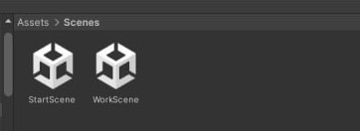

Рисунок 1. Робочі сцени

2.Налаштування

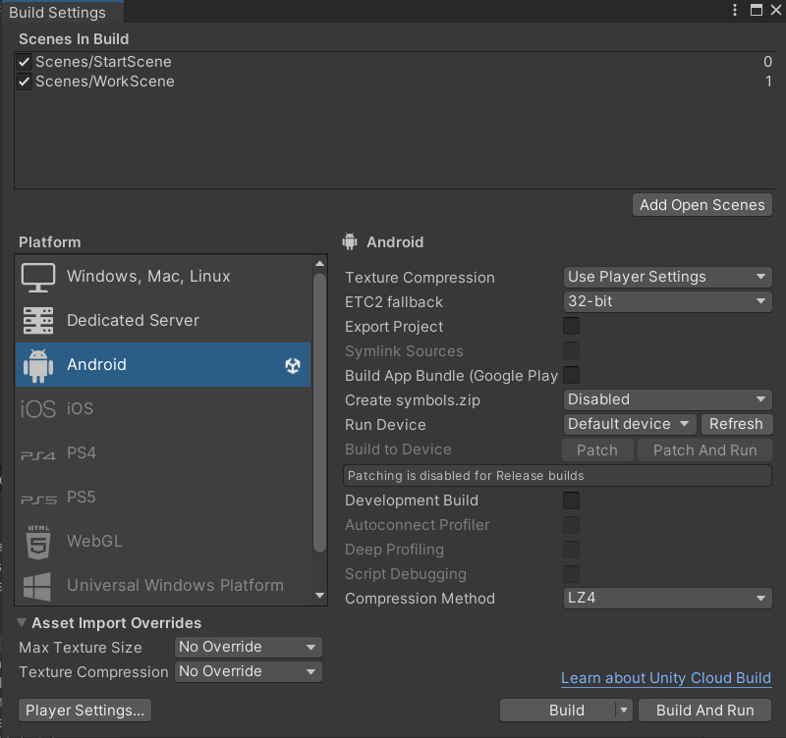

Рисунок 2. Налаштування Build

3.Створення та налаштування текстового вікна

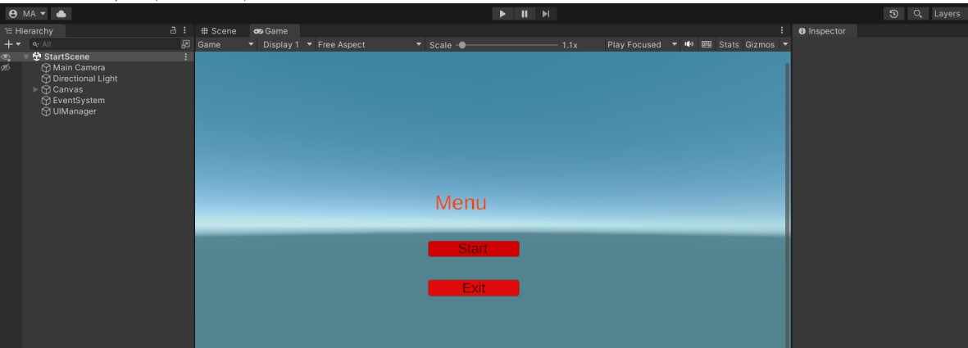

Рисунок 3. Створення канвас

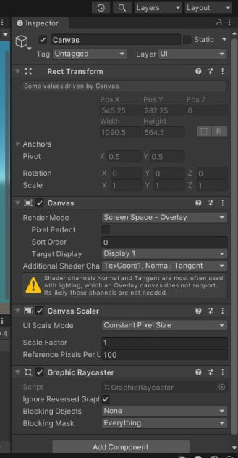

Рисунок 4. Инспектор

4.Створення скриптів

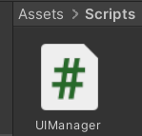

Рисунок 5. Скрипт керування

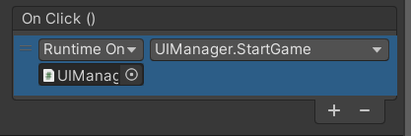

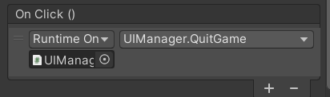

Рисунок 6. Встановлення скипру

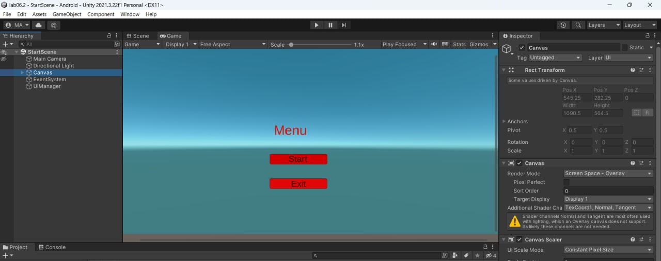

Рисунок 7. Перша сцена

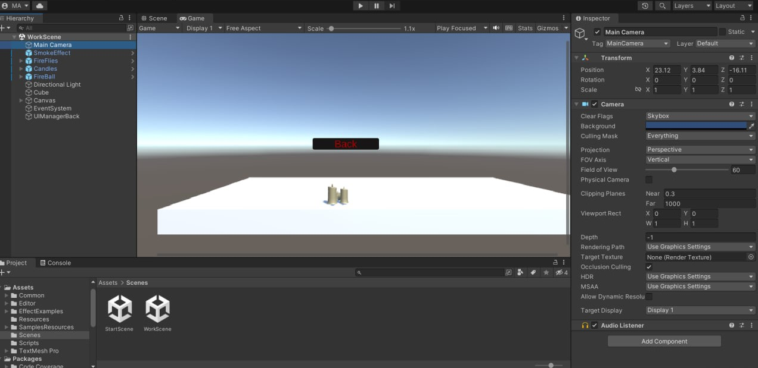

Рисунок 8. Друга сцена

**Висновок**: Під час процесу навчання я отримав навички створення ігрової сцени в середовищі Unity з рухомими об'єктами, анімацією та ефектами частинок. Я вивчив основні принципи роботи з Unity та розумію, як керувати об'єктами та їх взаємодією у грі.